Лабораторная работа №5. Итерационные и арифметические циклы. Вложенные циклы

1 Цель и порядок работы

Цель работы – изучить операторы, используемые при организации программ циклических вычислительных процессов, получить практические навыки в составлении программ. Научиться применять арифметические и итерационные циклы. Получить навыки работы с вложенными циклами.
Порядок выполнения работы:
- ознакомиться с описанием лабораторной работы;
- получить задание у преподавателя, согласно своему варианту;
- написать программу и отладить ее на ЭВМ;
- оформить отчет.

2 Краткая теория
Циклическая структура программы позволяет производить многократные вычисления группы операторов при изменении одного или нескольких параметров одновременно. В языке C++ имеются три взаимозаменяемых оператора цикла: for, do while, while. При описании цикла в нем явно или неявно присутствуют четыре элемента: начальные установки (инициализирующее выражение), тело цикла, модификация параметров цикла и проверка условия прекращения цикла.
Подробнее операторы цикла описаны в лабораторной работе №4.

2.1 Арифметические циклы
Арифметические циклы предназначены для вычислений с заранее неизвестным количеством повторений итераций. Для данного вида циклов обычно используется оператор for, однако такую же функциональность можно реализовать и при помощи циклов do while и while.
Рассмотрим примеры использования арифметических циклов.
Например, необходимо вычислить значение факториала n!.
Факториал числа n (обозначается n!, произносится эн факториа́л) – произведение всех натуральных чисел до n включительно: n! = 1*2*3*…*n.
По определению полагают 0! = 1.
Факториал определён только для целых неотрицательных чисел.

#include "stdafx.h"
#include <iostream>

using namespace std;

void main()
{
int n, nf = 1;
cout << "Input number" << endl;
cin >> n;
for (int i=1; i <= n; i++)
nf *= i;

cout << "n! = " << nf;
}

Однако шаг цикла может быть не только целым числом. При этом определенность количества итераций останется.
Например, необходимо написать программу, печатающую таблицу значений функции $y=\begin{aligned}\left\{x^{3}−3x,\text{ если }x\text{<=}1, | \right.\end{aligned}$ на интервале [0.5, 1.5] с шагом 0.1.
Входными данными являются значения границы интервалов [x0,xn] и шаг dx. Все величины вещественные.
Ввод и вывод осуществим при помощи функций библиотеки stdio.h.

#include "stdafx.h"
#include <stdio.h>
#include <math.h>

void main()
{
float x0, xn, dx;

printf("Input x0, xn, dx:\n");
scanf("%f%f%f", &x0, &xn, &dx);
printf("+-----------+-----------+\n");
printf("| x | y |\n");
printf("+-----------+-----------+\n");
for (float x=x0; x<=xn; x+=dx)
{
float y;
if (x > 1)
y = pow(x-3, 3)/x;
else
y = pow(x, 3) -3*x;

printf("| %9.3f | %9.3f |\n", x, y);

}
printf("+-----------+-----------+\n");
}

2.2 Вложенные циклы
Часто возникают ситуации, когда внутри одного цикла необходимо вычислить некоторое значение. И для его вычисления необходимо также организовать цикл. В этом случае применяется вложенность циклов.
Вложенные циклы могут быть как арифметическими, так итерационными.
При записи программ со структурой вложенных циклов необходимо обращать внимание на правильность размещения внешнего и внутреннего циклов. Одни постановки задач допускают смену мест внешнего и внутреннего циклов, а в других постановках такая система приводит к неправильным результатам.
При записи программ со структурой сложенных циклов зона действия внутреннего цикла должна располагаться в зоне действия охватывающего цикла.
Рассмотрим пример использования вложенных циклов.
Составить программу вычисления значения функции
$$a^{x}=1+\sum_{n=1}^{∞}{\frac{{(x\text{ln}a)}^{n}}{n!}}=1+\frac{x\text{ln}a}{1!}+\frac{{(x\text{ln}a)}^{2}}{2!}+\text{.}\text{.}\text{.}$$
подсчитав первые 10 слагаемых.
Для форматирования ввода-вывода с помощью манипуляторов setw и setprecision необходимо подключить библиотеку iomanip.

#include "stdafx.h"
#include <iostream>
#include <iomanip>
#include <math.h>

using namespace std;

void main()
{
const int N = 10;

float a, x, y, y0;

cout << "Input a, x:" << endl;
cin >> a >> x;

y = 1;

for (int n = 1; n <= N; n++)
{
int nf = 1;

for (int m = 1; m <= n; m++)
nf *= m;

y += pow(x*log(a), n)/nf;
}

y0 = pow(a, x);

cout<< "Result of iterative calculation: " << setw(9) <<\
setprecision(5) << y <<endl;
cout<< "Result of direct calculation: " << setw(9) <<\
setprecision(5) << y0 <<endl;
}

Рассмотрим переменные и порядок вычисления данного примера.
Назначение переменных a и x понятно из формулы.
nf – переменная для хранения факториала.
y – переменная для хранения текущего значения суммы ряда.
y0 – переменная для хранения значения функции вычисленного на основе стандартных математических функций.

В начале зададим число повторений цикла N и введем значения a и x с клавиатуры.
Затем присваиваем начальное значение функции y (первое слагаемое ряда равное 1).
Организуем внешний цикл для изменения значений n.
Внутри тела цикла задаем начальное значение nf равное 1. При каждой итерации внешнего цикла оно будет сбрасываться обратно в 1.
Далее организуем вложенный (внутренний) цикл для вычисления факториала: будем умножать nf на значение счетчика цикла m. При этом m будет каждый раз увеличиваться на 1 до тех пор, пока m не станет равным n, т.е. получим nf = 1*2*3*…*n.
Затем вычисляем новое значение функции y (суммы ряда) путем добавления нового слагаемого из формулы.
Далее, по завершению цикла, вычисляем значение функции через стандартные функции языка C++ и выводим полученные значения на экран, отформатировав вывод при помощи манипуляторов потокового ввода-вывода.

2.3 Итерационные циклы
Для вычислений с заранее неизвестным количеством повторений итераций обычно используются операторы while и do while, однако C++ позволяет использовать для этих целей и оператор for.
Циклический процесс, выполняющийся до достижения некоторого условия, называется итерационным. Учитывая неизвестность конечного числа шагов итерационного алгоритма, необходимо предусмотреть вариант зацикливания и сформулировать корректное условие для выхода из цикла. В самом простом случае, а также на этапе отладки алгоритма, достаточно поставить лимит числа шагов с выдачей сообщения в случае его исчерпания.
В итерационных алгоритмах заданная погрешность используется для проверки модуля разности найденного приближенного и точного значений. В случае, когда точное значение неизвестно, допустимо оценивать разность между соседними итерациями.
Значащими цифрами числа называются все цифры в его десятичной записи, кроме крайних левых и крайних правых нулей.
При решении задач, как правило, нет необходимости хранить промежуточные итерации – достаточно получения окончательного результата и (в итерационных алгоритмах) числа шагов, проделанных для достижения условия – для оценки скорости сходимости алгоритма.
Часто в задачах для вычисления очередного слагаемого удобно рекуррентно использовать предыдущее слагаемое, а не организовывать дополнительный (внутренний) цикл.
Рассмотрим пример использования итерационных циклов. Возьмем ту же задачу, что и для вложенных циклов, но несколько модифицируем ее.
Составить программу вычисления значения функции
$$a^{x}=1+\sum_{n=1}^{∞}{\frac{{(x\text{ln}a)}^{n}}{n!}}=1+\frac{x\text{ln}a}{1!}+\frac{{(x\text{ln}a)}^{2}}{2!}+\text{.}\text{.}\text{.}$$
с погрешностью ε = 10⁻³ и напечатать для контроля значения функции, определяемые выражениями в правой и левой частях равенства.
Сколько итераций надо выполнить, чтобы для заданной погрешности ε было справедливо соотношение $\left|f(x)_{n}−f(x)_{n−1}\right|≤ε$?

Решение. Вычисление факториала можно организовать рекуррентно, т.е. умножая каждый раз некоторую переменную на значение счетчика n. Вычисление рекуррентных значений можно осуществить на основе следующей формулы:
$$n!=n⋅(n−1)!$$
Поэтому нет необходимости вычислять факториал каждый раз заново, достаточно домножить предыдущее значение на значение переменной n.
Аналогичным образом можно вычислить и операцию возведения в степень (значение (x*log(a))^{n} в примере). Для этого используется формула:
$$x^{n}=x⋅x^{n−1}$$
Здесь тоже нет необходимости вычислять степень числа каждый раз заново, достаточно домножить предыдущее значение на x.

#include "stdafx.h"
#include <iostream>
#include <iomanip>
#include <math.h>

using namespace std;

void main()
{
const float eps = 0.001f;

float a, x, xn = 1, y, y0;

unsigned int n = 1, nf = 1;

cout << "Input a, x:" << endl;
cin >> a >> x;

y = 1;

do
{
nf *= n;
xn *= x*log(a);
y0 = y;
y += xn/nf;
n++;
}
while (abs(y - y0) > eps);

y0 = pow(a, x);

cout<< "Result of iterative calculation: " << setw(9) <<\
setprecision(5) << y <<endl;
cout<< "Result of direct calculation: " << setw(9) <<\
setprecision(5) << y0 <<endl;
cout<< "Number of iterations: " << setw(5) << n <<endl;
}

Рассмотрим переменные и порядок вычисления данного примера.
Назначение переменных a и x понятно из формулы.
eps - заданная погрешность вычисления.
nf – переменная для хранения факториала.
xn – переменная для хранения (x*log(a))^{n}.
y – переменная для хранения текущего значения функции.
y0 – переменная для хранения значения функции на предыдущем шаге.

В начале мы вводим значения a и x с клавиатуры.
Объявляем необходимые переменные. При этом задаем начальные значения для счетчика итераций n и хранения значения nf и xn.
Затем присваиваем начальное значение для текущего значения функции y (первое слагаемое ряда равное 1).
Далее организуем цикл с постусловием. В начале цикла обновим значение факториала для n-ого шага nf. и значение (x*log(a))^{n} - xn. Затем сохраняем значение y в переменную y0. Вычислим новое значение функции путем добавления нового слагаемого из формулы и увеличим значение счетчика итераций.
Признаком окончания цикла будет служить условие из задания, т.е. модуль разности между текущим значением функции и значением на предыдущем шаге должны быть меньше заданной погрешности вычисления.
Далее, по завершению цикла, вычисляем значение функции через стандартные функции языка C++ и выводим полученные значения на экран, отформатировав вывод при помощи манипуляторов потокового ввода-вывода. Также покажем количество итераций, потребовавшихся для достижения требуемой точности.

Замечание. Поскольку значение факториала растет чрезвычайно быстро (12! = 479 001 600, а 13! = 6 227 020 800), значения свыше 12! уже не помещаются в переменную типа int. Поэтому результаты с количеством итераций больше 12 будут содержать значительные погрешности. Это происходит из-за явления оборачивания, суть которого можно кратко выразить такими соотношениями:
0xFFFF + 0x0001 = 0x0000
0x0000 – 0x0001 = 0xFFFF
Т.е если последовательно увеличивать содержимое какой-либо целочисленной беззнаковой переменной, то, достигнув верхнего возможного предела, число превысит эту границу, станет равным нулю и продолжит нарастать в области малых положительных чисел (1, 2, 3, и т.д.). Точно так же, если последовательно уменьшать некоторое число, то оно, достигнув нуля, перейдет в область больших положительных.
Это же касается и чисел со знаком: достигнув верхнего положительного предела, число превысит эту границу, станет равным минимальному отрицательному числу, а если последовательно уменьшать некоторое отрицательное число, то оно, достигнув минимального значения, оно перейдет в область больших положительных.
Увидеть явление оборачивания можно на следующем примере.

#include "stdafx.h"
#include <iostream>
#include <iomanip>
#include <math.h>

using namespace std;

void main()
{
unsigned int n = 0;
signed int m = 2147483647;

cout << n << endl;
n--;
cout << n << endl;
n++;
cout << n << endl;

cout << endl;

cout << m << endl;
m++;
cout << m << endl;
m--;
cout << m << endl;

}

Результаты работы:
0
4294967295
0

2147483647
-2147483648
2147483647

3 Контрольные вопросы

- Каково предназначение итерационных циклов? Каким образом их можно реализовать?
- Каково предназначение арифметических циклов? Каким образом их можно реализовать?
- Каково предназначение вложенных циклов? Каким образом их можно реализовать?
- Перечислите виды операторов цикла и опишите их работу.
- Опишите возможности ввода-вывода данных с помощью библиотеки потокового ввода вывода iostream.h.
- Опишите известные вам манипуляторы ввода-вывода.
- Как осуществляется ввод при помощи стандартной библиотеки stdio.h?
- Какие модификаторы и спецификаторы поддерживает функция printf.
- Что такое явление оборачивания, и каковы его возможные последствия.

4 Задание

- Написать программу в соответствии с вариантом задания из пункта 5.1.
- Проверить работоспособность программы.
- Отладить и протестировать программу.
- Написать программу в соответствии с вариантом задания из пункта 5.2.
- Проверить работоспособность программы.
- Отладить и протестировать программу.
- Оформить отчёт.

5 Варианты заданий

5.1 Арифметические циклы
Вычислить и вывести на экран в виде таблицы значение функции y(x) на интервале от x0 до xn с шагом dx. A, B, C, D, X, x0, xn и dx - вещественные числа, значения которых вводятся с клавиатуры.
Для операций ввода-вывода использовать возможности библиотеки stdio.h.

5.2 Итерационные циклы
Написать программу вычисления значения функции, заданной в виде ряда, с погрешностью > 0, т.е. чтобы для заданной погрешности выполнялось соотношение $\left|f(x)_{n}−f(x)_{n−1}\right|≤ε$. Определить количество членов ряда, сравнить полученное значение суммы со значением функции, полученным c помощью стандартных функций языка С++:
acos(x) – Арккосинус (arccos x)
cos(x) – Косинус (cos x)
asin(x) – Арксинус (arcsin x)
sin(x) – Синус (sin x)
atan(x) - Арктангенс (arctg x)
log(x) – Натуральный логарифм (ln x)
pow(x, n) – Возведение x в степень n (x^{n})
exp(x) – Экспонента (e^{x})

Результаты отформатировать при помощи манипуляторов из библиотеки iostram.h.

В некоторых задачах в выражении разложения используется запись (–1)^{n} для того, чтобы показать чередование знака арифметической операции между слагаемыми: если n – четно, то «+», иначе «–». Поэтому нет необходимости вычислять степень.

- 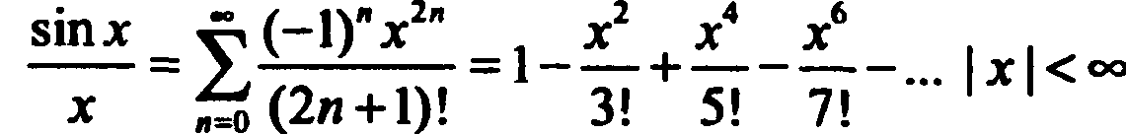
- 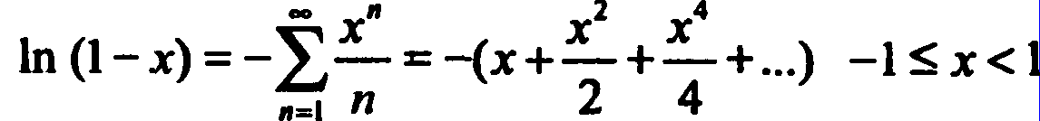
- 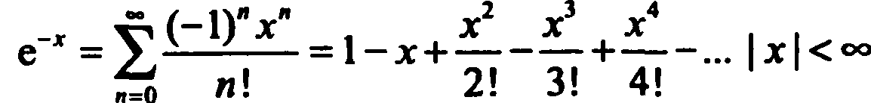
- 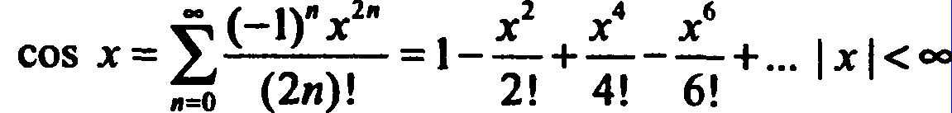
- $$π=3+4\left(\frac{1}{2⋅3⋅4}−\frac{1}{4⋅5⋅6}+\frac{1}{6⋅7⋅8}−\text{.}\text{.}\text{.}\right)$$
- $$\text{sin}x=x⋅\prod_{n=2}^{∞}{\left(1−\frac{x^{2}}{{{(n−1)}^{2}π}^{2}}\right)}=x\left(1−\frac{x^{2}}{π^{2}}\right)\left(1−\frac{x^{2}}{{4π}^{2}}\right)\text{.}\text{.}\text{.}$$
- 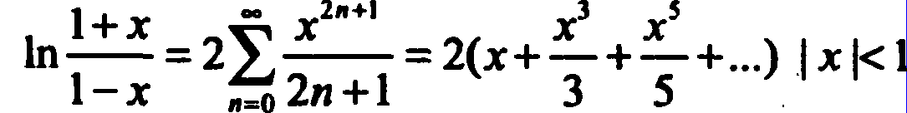
- 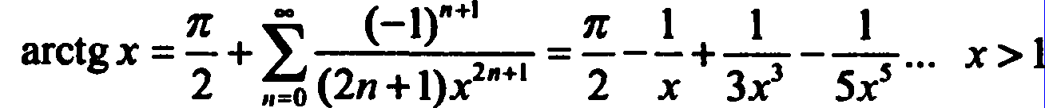
- $$\frac{e^{x}+e^{−x}}{2}=\sum_{n=0}^{∞}{\frac{x^{2n+1}}{(2n+1)!}}=1+\frac{x^{3}}{3!}+\frac{x^{5}}{5!}+\text{.}\text{.}\text{.}$$
- 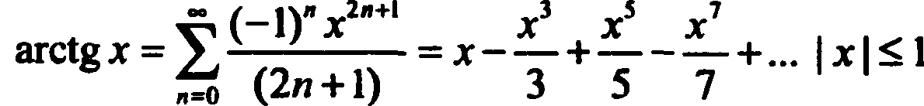
- $$\text{cos}x=\prod_{n=1}^{∞}{\left(1−\frac{4x^{2}}{{{(2n−1)}^{2}π}^{2}}\right)}=\left(1−\frac{4x^{2}}{π^{2}}\right)\left(1−\frac{4x^{2}}{{9π}^{2}}\right)\text{.}\text{.}\text{.}$$
- 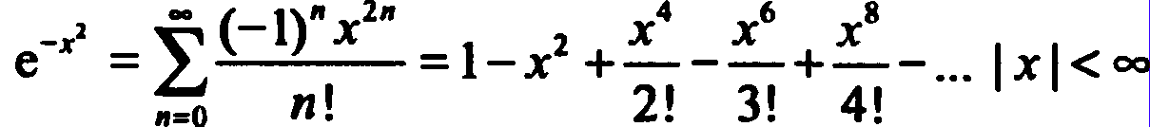
- $$\frac{e^{x}+e^{−x}}{2}=1+\sum_{n=1}^{∞}{\frac{x^{2n}}{(2n)!}}=1+\frac{x^{2}}{2!}+\frac{x^{4}}{4!}+\text{.}\text{.}\text{.}$$
- 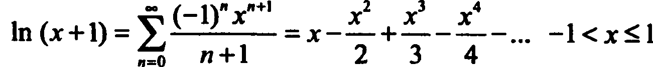
- $$π=4\left(1−\frac{1}{3}+\frac{1}{5}−\frac{1}{7}+\frac{1}{9}−\text{.}\text{.}\text{.}\right)$$

5.3 Вложенные циклы
Написать программу, в соответствии с заданием из пункта 5.2 с использованием вложенных циклов. Вариант выбирать следующим образом: к номеру в списке добавить 5.

6 Содержание отчета

- Титульный лист.
- Наименование и цель работы.
- Краткое теоретическое описание.
- Задание на лабораторную работу.
- Схема алгоритма.
- Листинг программы.
- Результаты выполнения программы.

